ГБПОУ НСО "Новосибирский авиационный технический колледж имени Б.С.Галущака"

Руководство пользователя Oracle VM VirtualBox

Выполнил: Кручинин М. В.

Город Новосибирск

2023

**Содержание**

**1 Общие сведения 3**

**2 Использование VirtualBox 4**

**2.1 Шаг 1: Установка VirtualBox 4**

**2.2 Шаг 2: Создание виртуальной машины 4**

**2.3 Шаг 3: Установка гостевой операционной системы 5**

**2.4 Шаг 4: Использование виртуальной машины 6**

**Общие сведения**

VirtualBox - это программное обеспечение для виртуализации, которое позволяет создавать и использовать виртуальные машины на вашем компьютере. Виртуальная машина (VM) - это программа, которая эмулирует работу реального компьютера, позволяя запускать другие операционные системы или приложения на вашем основном компьютере.

Это руководство предназначено для новых пользователей, которые хотят начать использовать VirtualBox. Оно будет включать основные шаги по установке программы, созданию виртуальной машины и запуску гостевой операционной системы.

**Использование VirtualBox**

**Шаг 1: Установка VirtualBox**

Перейдите на официальный сайт VirtualBox (<https://www.virtualbox.org>) и загрузите последнюю версию программы для вашей операционной системы.

Запустите загруженный файл установки и следуйте инструкциям мастера установки.

После завершения установки, запустите VirtualBox.

**Шаг 2: Создание виртуальной машины**

На рисунке 1 показана верхняя панель инструметов VirtualBox. На ней необходимо нажать кнопку «Создать», чтобы создать новую виртуальную машину, или кнопку «Добавить», чтобы добавить уже существующую виртуальную машину. Во втором случае необходимо сразу перейти к шагу 3.

Рис. 1- Верхняя панель VirtualBox

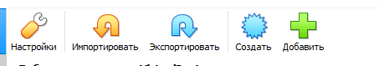

На рисунке 2 показано окно создания новой виртуальной машины. В ней необходимо ввести имя для вашей новой виртуальной машины и выберать тип операционной системы, которую вы собираетесь установить на VM.

Рис. 2- окно создания новой виртуальной машины

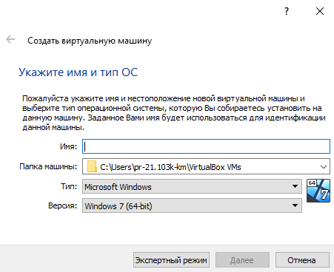

Выберите количество оперативной памяти (RAM), которое будет выделено для вашей виртуальной машины.

Создайте виртуальный жесткий диск или выберите существующий, если у вас уже есть VDI/VMDK файлы.

Настройте размер и тип виртуального жесткого диска в соответствии с вашими потребностями.

Нажмите кнопку "Создать", чтобы завершить создание виртуальной машины.

**Шаг 3: Установка гостевой операционной системы**

Выберите виртуальную машину, которую вы только что создали, в левой панели VirtualBox.

Нажмите на кнопку "Запустить" в верхней панели инструментов.

На рисунке 3 изображен загрузочный экран виртуальной машины. В ней вам будет предложено выбрать образ операционной системы для установки. Если у вас есть ISO-образ, выберите "Выбрать образ оптического диска" и укажите путь к ISO-файлу. Если у вас есть физический носитель (CD/DVD), выберите соответствующую опцию.

Рис. 3- загрузочный экран виртуальной машины

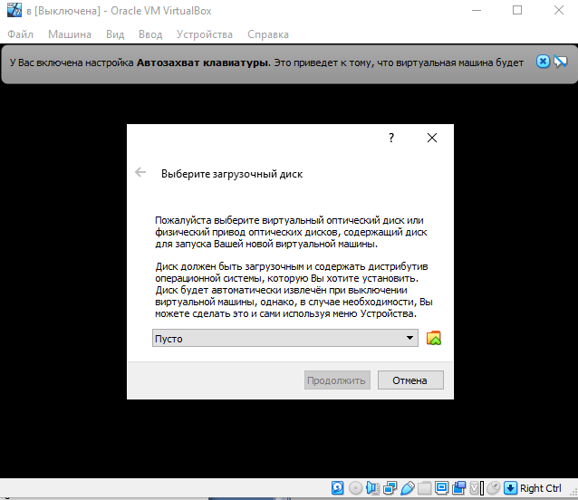

Нажмите кнопку "Продолжить", чтобы начать загрузку гостевой операционной системы.

Следуйте инструкциям установщика операционной системы для завершения процесса установки на виртуальную машину.

**Шаг 4: Использование виртуальной машины**

После установки гостевой операционной системы, вы сможете запустить виртуальную машину, выбрав ее в левой панели VirtualBox и нажав на кнопку "Запустить" в верхней панели.

Чтобы взаимодействовать с гостевой операционной системой, щелкните внутри окна виртуальной машины. Вы можете использовать клавиатуру и мышь так же, как вы бы делали это на реальном компьютере.